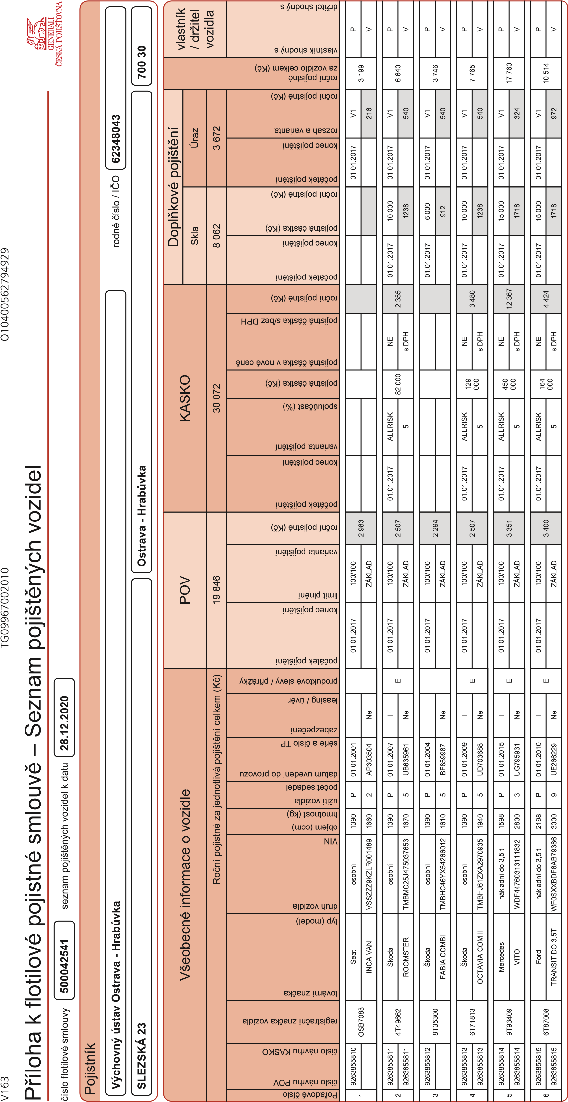
strana 1 z 2
Generali Česká Pojišťovna a.s. Spálená 75/16, Nové Město, 1
00 Praha 1, IČO: 452 72 956, DIČ: CZ699001273, je zapsaná v obchodním rejstříku vedeném Městským soudem v Praze, spis. zn. B 1464, člen
10
skupiny Generali, zapsané v italském registru pojišťovacích skupin, vedeném IV
ASS, pod číslem 026. Kontaktní údaje: P
. O. BOX 305, 659 05 Brno, www
.generaliceska.cz
Verze tisku 7

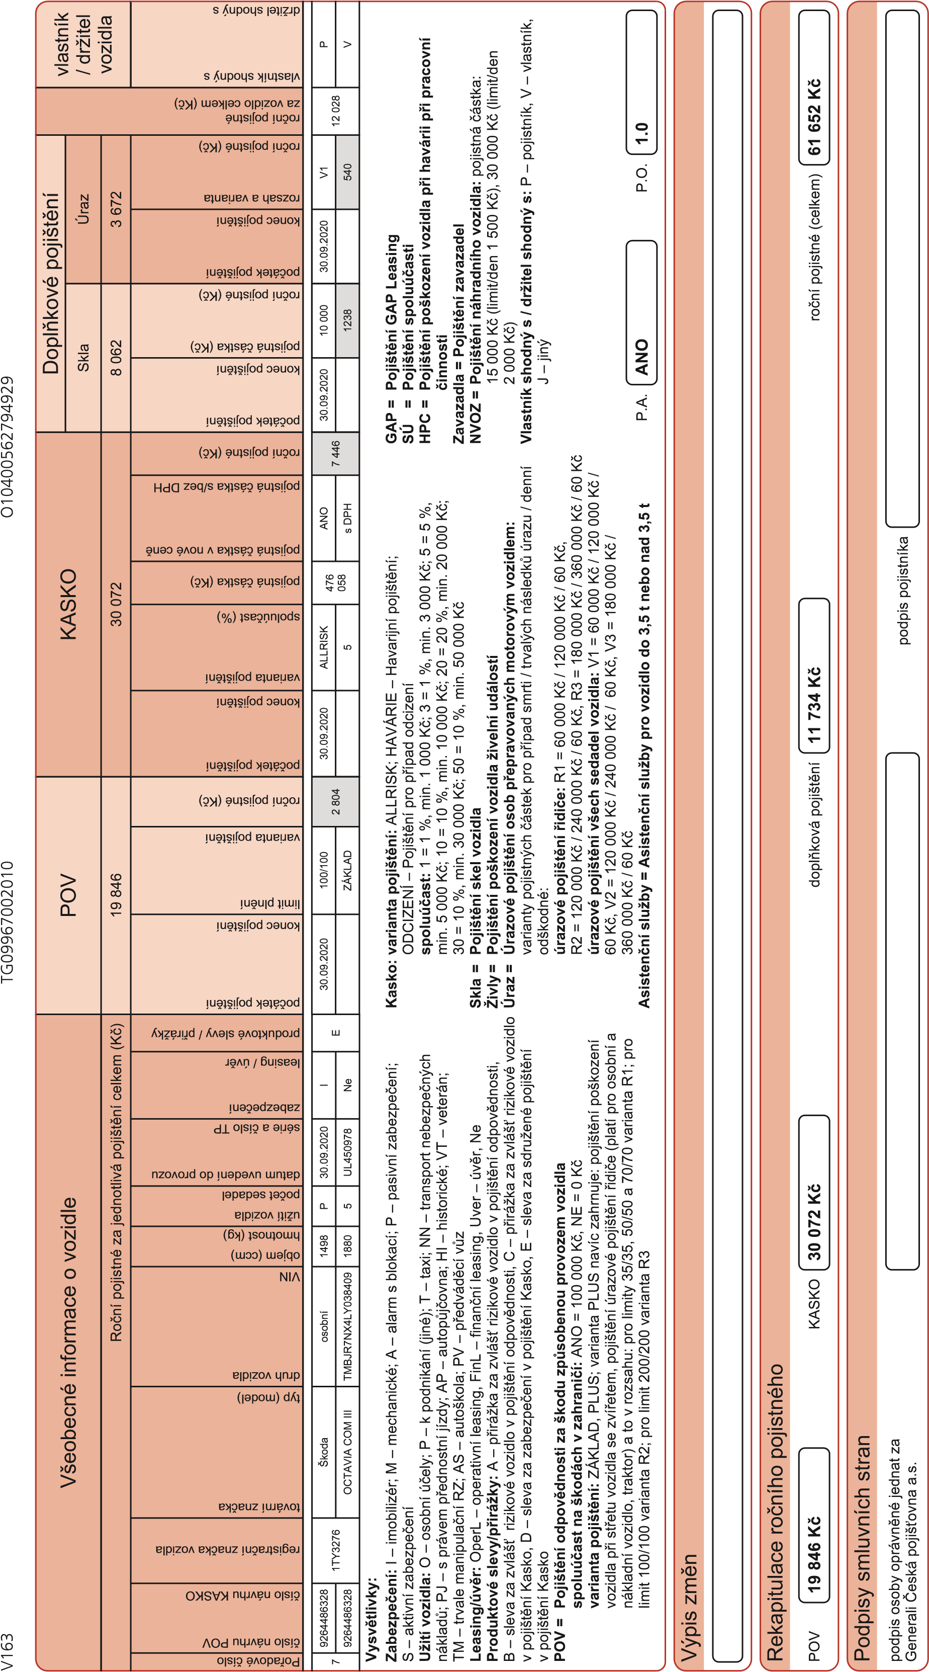
strana 2 z 2
Generali Česká Pojišťovna a.s. Spálená 75/16, Nové Město, 1
10
00 Praha 1, IČO: 452 72 956, DIČ: CZ699001273, je zapsaná v obchodním rejstříku vedeném Městským soudem v Praze, spis. zn. B 1464, člen
skupiny Generali, zapsané v italském registru pojišťovacích skupin, vedeném IV
ASS, pod číslem 026. Kontaktní údaje: P
. O. BOX 305, 659 05 Brno, www
.generaliceska.cz
Verze tisku 7

